附件1

XXX确认参加XXX（单位）XX职位面试

国家统计局XX调查总队：
本人XXX，身份证号：XXXXXXXXXXXXXXXXXX，公共科目笔试总成绩：XXXXX，报考XX职位（职位代码XXXXXXX），已进入该职位面试名单。我能够按照规定的时间和要求参加面试。

姓名（需本人手写签名）：
日期：

附件2

放弃面试资格声明

国家统计局XX调查总队：
本人XXX，身份证号：XXXXXXXXXXXXXXXXXX，报考XX职位（职位代码XXXXXXXXX），已进入该职位面试名单。现因个人原因，自愿放弃参加面试，特此声明。
联系电话：XXX-XXXXXXXX

姓名（考生本人手写签名）：
日期：

身份证复印件粘贴处

附件3：
国家统计局广东调查总队2020年度考试录用公务员面试名单
职位名称  及代码 | 面试  入围  分数线 | 姓名 | 准考证号 | 面试  时间 | 备注
韶关调查队  综合科室  一级科员  (400110119006) | 131.9 | 潘冰清 | 135232011200717 | 6月21日
 |  | 刘畅 | 135244011007118 |  | 递补
 |  | 陈嘉玮 | 135244011504027
韶关调查队  业务科室  一级科员（1）  (400110119007) | 127.1 | 文娟 | 135243014401707 | 6月21日
 |  | 张宇婷 | 135244010715428 |  | 递补
 |  | 姚奕苗 | 135244010715707
韶关调查队  业务科室  一级科员（2）  (400110119008) | 131 | 罗继萍 | 135244011402207 | 6月21日
 |  | 张少中 | 135244011509601
 |  | 严定康 | 135244012003505
湛江调查队  业务科室  一级科员（1）  (400110119009) | 141.5 | 游月玉 | 135244010616614 | 6月21日
 |  | 邹钟植 | 135244011801916
 |  | 彭林健 | 135244011902906
湛江调查队  业务科室  一级科员（2）  (400110119010) | 104 | 甘湘 | 135245010201014 | 6月21日 | 递补
 |  | 陈玉玉 | 135245012600502
湛江调查队  业务科室  一级科员（3）  (400110119011) | 137.7 | 王莉莉 | 135232100201310 | 6月21日 | 递补
 |  | 邓柏炼 | 135244010617414
 |  | 王烁 | 135253018300705
肇庆调查队  业务科室  一级科员（1）  (400110119012) | 132.9 | 薛心仪 | 135232100309026 | 6月21日
 |  | 张碧轩 | 135244010713001
 |  | 莫嘉欣 | 135244011508219 |  | 递补
肇庆调查队  业务科室  一级科员（2）  (400110119013) | 139.6 | 李晓君 | 135244011405418 | 6月21日
 |  | 彭韬源 | 135244050203904
 |  | 陈柑汎 | 135244050302207
梅州调查队  业务科室  一级科员  (400110119014) | 137.5 | 钟秋玲 | 135244010910024 | 6月21日
 |  | 谢韬 | 135244011206804
 |  | 吴威 | 135244020602112
汕尾调查队  业务科室  一级科员（1）  (400110119015) | 129.5 | 张文静 | 135243015305707 | 6月21日
 |  | 吴翩 | 135244010720004
 |  | 林妙玲 | 135244021202505 |  | 递补
汕尾调查队  业务科室  一级科员（2）  (400110119016) | 127.6 | 张会娇 | 135244010810014 | 6月21日
 |  | 罗小纯 | 135244011005304
 |  | 谢淑敏 | 135244011905410
河源调查队  综合科室  四级主任科员  (400110119017) | 118.6 | 林旭慧 | 135244011411127 | 6月21日
 |  | 丁钱 | 135244110204001
阳江调查队  业务科室  一级科员  (400110119018) | 132.8 | 施德馨 | 135233030502213 | 6月21日
 |  | 黄乐娱 | 135244010606828
 |  | 关坤惠 | 135244010712819
清远调查队  业务科室  一级科员  (400110119019) | 138.9 | 郭琪 | 135223011102324 | 6月21日
 |  | 黄嘉慧 | 135244011006913 |  | 递补
 |  | 吴嘉敏 | 135244011313023 |  | 递补
云浮调查队  业务科室  一级科员  (400110119020) | 133.6 | 冯威威 | 135232010710123 | 6月21日 | 递补
 |  | 吴海茵 | 135244011401027 |  | 递补
 |  | 李姗姗 | 135244011409929
潮阳调查队  一级科员  (400110119021) | 139.9 | 吴浪涛 | 135234011001421 | 6月21日
 |  | 林润杨 | 135244010901014
 |  | 郑曼纯 | 135244021103626
台山调查队  一级科员（1）  (400110119022) | 137 | 谢健文 | 135244010709423 | 6月22日 | 递补
 |  | 茹鸿健 | 135244050602723
 |  | 夏春阳 | 135244110503915
台山调查队  一级科员（2）  (400110119023) | 111.7 | 刘裕玲 | 135244010706611 | 6月22日
 |  | 周雅君 | 135244011305329
 |  | 陈美意 | 135244050802519
电白调查队  一级科员  (400110119024) | 137.6 | 邓琴 | 135243011603829 | 6月22日
 |  | 易巧怡 | 135244010913612 |  | 递补
 |  | 路航 | 135253017102619 |  | 递补
化州调查队  一级科员  (400110119025) | 139.8 | 钱浩哲 | 135233020405105 | 6月22日
 |  | 王婧翾 | 135236073201605
 |  | 黄伟超 | 135244020601619
高要调查队  一级科员  (400110119026) | 136.1 | 杨文祺 | 135236073518329 | 6月22日 | 递补
 |  | 莫莹莹 | 135244011805424 |  | 递补
 |  | 黄卓颖 | 135244012006302 |  | 递补
怀集调查队  一级科员  (400110119027) | 131.1 | 吴叶枫 | 135244010801307 | 6月22日
 |  | 罗欢 | 135244011305321 |  | 递补
 |  | 黄有华 | 135244050401715 |  | 递补
惠阳调查队  一级科员（1）  (400110119028) | 120 | 郑苏青 | 135235020901615 | 6月22日
 |  | 郑焓瑛 | 135235101000520
 |  | 潘文科 | 135242011911002
惠阳调查队  一级科员（2）  (400110119029) | 138.4 | 杨荔莎 | 135241010601629 | 6月22日
 |  | 黎奕彤 | 135244011704212 |  | 递补
 |  | 冀元元 | 135244110301229 |  | 递补
惠来调查队  一级科员  (400110119030) | 137.6 | 景楠楠 | 135214011801314 | 6月22日 | 递补
 |  | 唐国安 | 135237080312719
 |  | 黄敏华 | 135244110604203
饶平调查队  一级科员  (400110119031) | 134.6 | 李嘉明 | 135235100902611 | 6月22日
 |  | 林洁珩 | 135244010609920
 |  | 池涛达 | 135244010812111
罗定调查队  一级科员  (400110119032) | 128.6 | 陈有建 | 135235020800712 | 6月22日
 |  | 康建林 | 135235021101808 |  | 递补
 |  | 沈丹阳 | 135241011106224
雷州调查队  一级科员  (400110119033) | 128.4 | 黄仁锐 | 135244050300318 | 6月22日 | 递补
 |  | 李飘妮 | 135244050701216 |  | 递补
 |  | 李莹 | 135253018305021

附件4 广东省党委系统干部培训中心(东园宾馆)
交通示意图
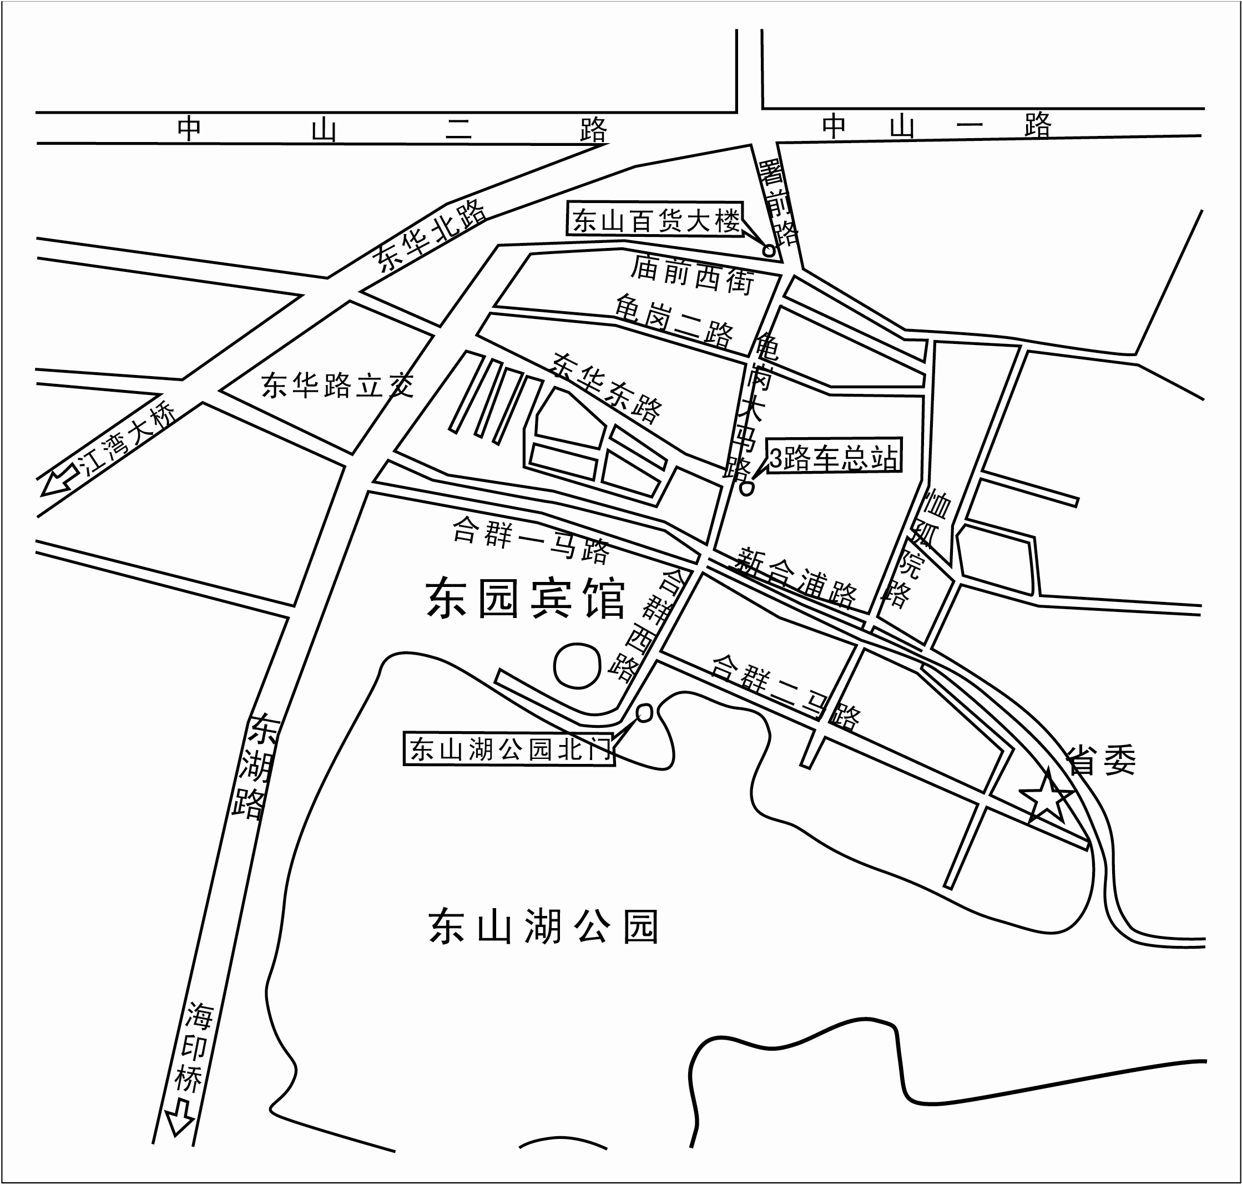

主要公交线路:813路、811路（新河浦站）；1路、3路、215路（东山总站）；
地铁线路：一号线地铁（东山口站），六号线地铁（东湖路站）。
1.新白云机场 机场快线5号线 全球通大酒店（喜尔宾酒店） 东园宾馆
2.广州火车站（广州南站）公园前转地铁1号线 东山口A出口 东园宾馆
3.广州火车东站 地铁1号线 东山口站A出口 东园宾馆

